信阳师范学院党建专项评估材料
工作规范指南

- 档案盒要求（每个单位档案盒大小颜色保持统一）
1.尺寸大小：24(长)×32cm(宽)×5.5cm(厚度)
2.颜色要求：蓝色或蓝灰色
3.目录格式要求：（如图所示）
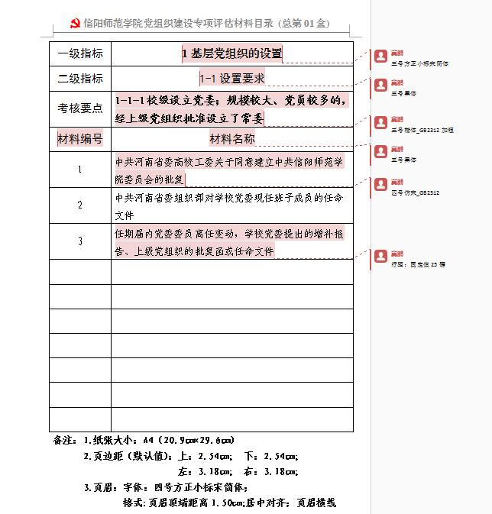
4.材料目录放置于档案盒里评估实证材料首页，并用燕尾夹左侧固定。
二、档案盒标签要求
1.尺寸要求
正面标签长方形，文字横排；侧面标签长条形，文字竖排；白底红字；标签大小根据档案盒实际尺寸大小。
2.正面标签内容要求
第1行：红色党徽 居中对齐；
第2行：“信阳师范学院党组织建设专项评估材料”方正小标宋简体（字号大小根据标签尺寸而定，一行显示）
第3行：“序号+二级标题，”黑体字体（字号大小根据标签尺寸而定，必须一行显示）
第4行：“总第01盒”楷体_GB2312字体
3.侧面标签内容要求
第1行：红色党徽居中对齐；
第2-3行：“信阳师范学院党组织建设”+“专项评估材料”前者在第2行，后者在第3行，方正小标宋简体（字号大小根据标签尺寸而定）
第4行：“序号+二级标题，”序号在第4行，二级标题单列竖排，黑体字体（字号大小根据标签尺寸而定）
第5行：“总第01盒”楷体_GB2312字体
4.具体样式图片参考
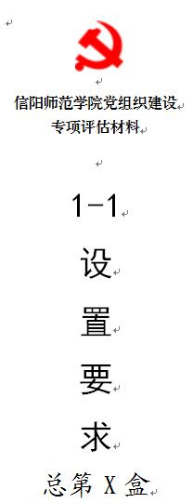
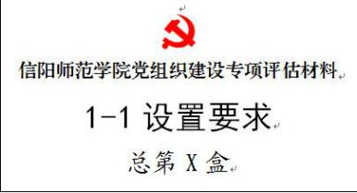

三、材料格式要求（包含电子版及纸质版）
1.纸张大小：
A4（20.9cm×29.6cm）
2.页边距
上：3.5cm; 下：2.8cm; 左：2.8cm; 右：2.8cm;
3.字体要求
题目：二号方正小标宋简体
一级标题：三号黑体
二级标题：三号楷体_GB2312加粗
三级标题：三号仿宋_GB2312加粗
正文：三号仿宋_GB2312
4.段落要求
特殊格式：首行缩进2字符
间距：除正文开头段前空1行外，其余段落均为段前、段后均为0行。
行距：固定值设置为30磅
四、其他注意事项
1.评估材料涉及所有表格参考2017年党建评估组织部门统一制定的表格，填写过程中原则上不得擅自调整表格原始格式。
2.评估材料中涉及相关数据要与事实、档案记录对应一致，不得有自相矛盾或不切实际的现象。
3.评估材料中语言措辞要规范得体，报告、总结等文字材料要严格使用公文语言和行为习惯，标题、抬头、结尾、落款单位、日期等都必须完整。
4.评估材料中的图片或截图要真实准确、清晰明亮，能够恰当反映相关内容和主题。
5.评估材料中各学院要认真挑选组织发展材料10份备查，组织材料（其中，正式党员、预备党员各5份，均为2017年至今发展备查或转正材料），这些发展材料必须一审再审，一查再查，确保不出现任何问题。
6.会议记录格式必须完整，包括：会议名称、时间、地点、参加人、缺席人、主持人、会议内容等信息。
7.所有评估材料要严格按照规范整理建档，如遇到“无此类情况”，需附情况说明。
五、工作要求
1.各分党委（党总支、直属党支部）要针对党建评估考核要点，认真组织相关人员开展培训，扎实做好访谈等环节的各项应对工作。
2.全体党员要进一步增强党员意识，评估期间，主动佩戴党员标志，主动接受评议监督。参与访谈的党员师生要热情接受专家组成员的专项访谈，积极配合评估专家开展工作。
3.评估期间，严格师生请销假制度，认真履行师生请销假备案手续，党务工作人员要保持通讯畅通。

中共信阳师范学院委员会组织部
2018年9月19日

